Shiftbase voorbeeldsjabloon  
Ontslagbrief  
  


# 

# Over dit voorbeeldsjabloon

Een belangrijk onderdeel van zorgvuldig je carrière managen is het professioneel afhandelen van je vertrek bij een werkgever. Het is belangrijk om een heldere en respectvolle ontslagbrief te gebruiken om je vertrek goed te regelen. Dit helpt je om je professionele reputatie te behouden en de overgang voor zowel jou als je werkgever eenvoudiger te maken.

Daarom benadrukken we het nut van een gestandaardiseerd sjabloon voor ontslagbrieven. Dit sjabloon maakt het opstellen van je ontslagbrief eenvoudiger en helpt misverstanden te voorkomen. We laten zien hoe deze sjablonen je kunnen helpen een respectvolle brief te schrijven die je relatie met je huidige werkgever positief afsluit.

Een goed opgestelde ontslagbrief toont niet alleen je professionaliteit, maar zorgt er ook voor dat je je verplichtingen nakomt, zoals het in acht nemen van de opzegtermijn. Het is belangrijk dat deze brieven alle relevante informatie bevatten, zoals je laatste werkdag en je reden voor vertrek, indien gepast om te delen.

We begrijpen dat het schrijven van een ontslagbrief een uitdagende taak kan zijn, en daarom bieden we je een voorbeeldsjabloon aan. Dit sjabloon is ontworpen om je te helpen een effectieve brief te schrijven die je overgang soepel laat verlopen en je vertrek professioneel afhandelt..

# Ontslagbrief voorbeeld

Jan-Willem van Dongen

Interviewlaan 5

3000 AA Utrecht

Shiftbase B.V.

Groeneweg 2A

2718 AA Zoetermeer

Utrecht, 1 mei 2024

Betreft: Ontslag

Geachte Heer/Mevrouw,

Hierbij wil ik formeel mijn ontslag indienen als [jouw functie] bij [Naam Bedrijf], met ingang van [laatste werkdag, conform de opzegtermijn zoals overeengekomen in je arbeidsovereenkomst].

Ik heb deze beslissing genomen na zorgvuldige overweging van mijn carrièredoelen en persoonlijke ambities. Hoewel ik met veel plezier bij [Naam Bedrijf] heb gewerkt en veel waardevolle ervaringen heb opgedaan, voel ik dat het tijd is voor een nieuwe uitdaging.

Ik wil mijn dank uitspreken voor de kansen die ik tijdens mijn dienstverband heb gekregen en voor de professionele ontwikkeling die ik bij [Naam Bedrijf] heb mogen ervaren. Ik heb veel geleerd van de samenwerking met mijn collega's en van de leiding die u heeft geboden.

Graag bespreek ik hoe we een soepele overdracht van mijn verantwoordelijkheden kunnen realiseren in de resterende tijd. Ik ben bereid om te helpen bij het opleiden van mijn opvolger en zorg te dragen voor een gestructureerde overgang van mijn werkzaamheden.

Ik hoop dat mijn vertrek op goede voet kan gebeuren en ik kijk uit naar het behouden van positieve professionele relaties in de toekomst. Mocht u verdere informatie nodig hebben of als u verdere assistentie wenst, dan ben ik uiteraard bereid om waar mogelijk te helpen.

Dank voor de samenwerking en de geboden kansen.

Met vriendelijke groet,

[jouw naam]

# Ontslagbrief per mail voorbeeld

Geachte heer/mevrouw [Achternaam],

Hierbij dien ik mijn ontslag in als [jouw functie] bij [Naam Bedrijf], per [laatste werkdag, conform de opzegtermijn zoals overeengekomen in je arbeidsovereenkomst].

Ik waardeer de ervaringen en kansen die ik bij [Naam Bedrijf] heb gehad en ben bereid om te zorgen voor een soepele overdracht van mijn taken.

Dank voor uw begrip.

Met vriendelijke groet,

[jouw naam]

# Probeer Shiftbase 14 dagen gratis uit.



Ontdek de uitgebreide HR-functies van Shiftbase en leer hoe je alle werknemersgegevens op één plek kunt beheren. Met Shiftbase kun je gedetailleerde analyses van jouw bedrijfsprestaties maken en waardevolle inzichten in jouw bedrijf verkrijgen. Profiteer van aanpasbare rapporten en dashboards die je een realtime overzicht geven van het hele bedrijf. Ervaar zelf hoe Shiftbase jouw HR-processen vereenvoudigt en je bedrijfsvoering optimaliseert.

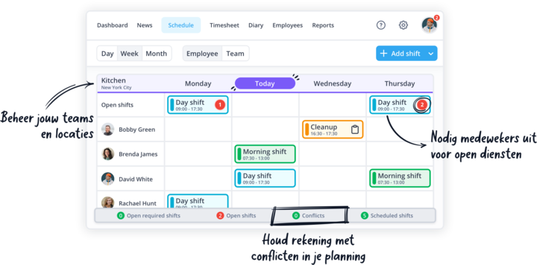

[NU GRATIS TESTEN](https://app.shiftbase.com/signup?plan=premium&language=nl&signup_cta_source=hero-main&signup_cta_url=https:%2F%2Fwww.shiftbase.com%2Fnl%2F)